


Unidad 2

Actividad 4

Asignatura:
- Lógica y Programación Estructurada
Docente:
- Cuauhtémoc León Puertos
Alumnos:
- José Luis Hernández Maldonado
- Cristian Daniel López Ríos

Índice
Introducción 3
Objetivo 3
Planteamiento 4
Instrucciones para la etapa 1 5
Etapa 1 del proyecto integrador 5
Introducción 5
Pantalla de código 6
Conclusión 9
Referencia: 10
Introducción. 12
Objetivo. 12
Introducción. 13
Instrucciones para la Etapa 2 13
Referencias. 18

Introducción

Esta actividad consiste en aplicar los conocimientos adquiridos a lo largo del curso y retomar lo aprendido en cada una de las actividades realizadas, lo que garantiza la transversalidad de los contenidos revisados para fortalecer el desarrollo de competencias y lograr el fin de formación planteado.

Objetivo

El objetivo del Proyecto integrador es aplicar las bases de la lógica computacional y programación estructurada para la construcción de una aplicación de escritorio que administre un catálogo que evidencie las operaciones de altas, bajas, modificaciones y consultas.

Planteamiento

“Imagina que tienes que administrar un catálogo de diversos conceptos*, un ejemplo de las operaciones que se tienen que hacer adaptadas según el caso elegido son: alta a estudiantes, baja a estudiantes, modificaciones de estudiantes y consulta de estudiantes.
La operación de altas debe de permitir capturar los datos del estudiante y debe de permitir guardar de forma temporal los datos capturados, la operación de bajas debe de permitir eliminar del catálogo a un estudiante previamente capturado, la operación de modificación debe permitir modificar/actualizar los datos de un estudiante previamente capturado, y la operación de consulta debe de permitir consultar a los estudiantes previamente capturados.
**El catálogo parte del ejemplo de estudiantes, sin embargo, puede adaptarse a otro concepto:
- a) Catálogo de pacientes

- b) Catálogo de autos

- c) Catálogo de artículos, servicios…

Instrucciones para la etapa 1

A partir de la revisión de los materiales sugeridos y actividades realizadas hasta el momento, sigue la siguiente estructura y desarrolla en equipo de dos personas los apartados que se indican para esta etapa de tu Proyecto integrador:

Etapa 1 del proyecto integrador

Introducción

I. Definición del catálogo a administrar y diseño de interfaz
1.1 Descripción e interfaz del catálogo
1.2 Operación de conceptos utilizando lenguaje de programación

I. Definición del catálogo a administrar y diseño de interfaz
1.1 Descripción e interfaz del catálogo
• Define el catálogo con el cual vas a trabajar y describe brevemente en qué consiste.
• Diseña las pantallas por ejemplo para el caso de un catálogo de estudiantes sería algo así:

Pantalla 1 Pantalla 2
Menú de opciones Ingrese la matricula del estudiante
1. Alta de estudiantes Ingrese el nombre
2. Baja de estudiantes Ingrese el apellido paterno
3. Modificaciones de estudiantes Ingrese el apellido materno
4. Búsquedas de estudiantes Ingrese la carrera
5. Salir Ingrese el correo electrónico
Ingrese el teléfono
Seleccione una opción entre [1…5]

Pantalla de código

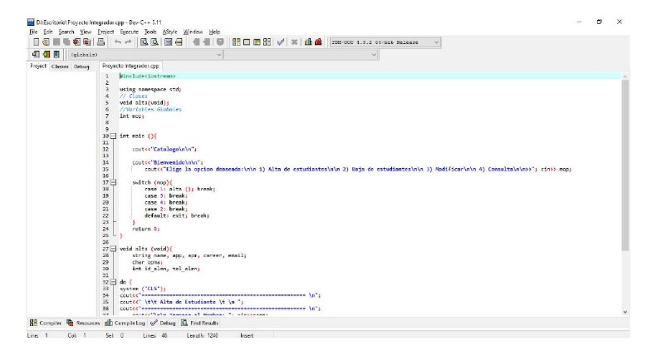
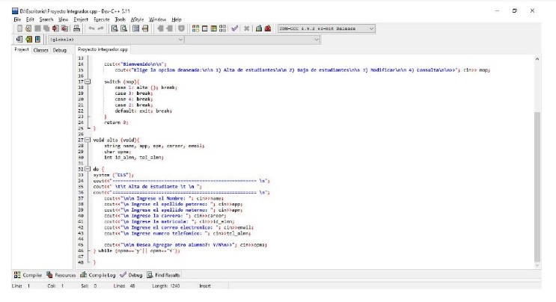

#include <stdio.h>

#define ANSI_COLOR_RED "\x1b[31m"
#define ANSI_COLOR_GREEN "\x1b[32m"
#define ANSI_COLOR_YELLOW "\x1b[33m"
#define ANSI_COLOR_ORANGE "\x1b[5m"
#define ANSI_COLOR_MAGENTA "\x1b[35m"
#define ANSI_COLOR_CYAN "\x1b[36m"
#define ANSI_COLOR_PINK "\x1b[89m"
#define ANSI_COLOR_RESET "\x1b[0m"

int opcioon;
//char matriicula[], nombre[], apellidoP[], apellidoM[], carrera[], correoE[], telefono[];

int main(int argc, char const *argv[]){
do
{
printf(ANSI_COLOR_RED "__________________________\n" ANSI_COLOR_RESET "\n");
printf(ANSI_COLOR_RED "\t\t\tMenú de opciones\n" ANSI_COLOR_RESET "\n");
printf(ANSI_COLOR_RED "__________________________\n" ANSI_COLOR_RESET "\n");
printf(ANSI_COLOR_GREEN "\t1. Alta de estudiantes\n" ANSI_COLOR_RESET "\n");
printf(ANSI_COLOR_ORANGE "\t2. Baja de estudiantes\n" ANSI_COLOR_RESET "\n");
printf(ANSI_COLOR_MAGENTA "\t3. Modificaciones de estudiantes\n" ANSI_COLOR_RESET "\n");
printf(ANSI_COLOR_CYAN "\t4. Búsquedas de estudiantes\n" ANSI_COLOR_RESET "\n");
printf(ANSI_COLOR_PINK "\t5. Salir\n" ANSI_COLOR_RESET "\n");
printf(ANSI_COLOR_RED "__________________________\n" ANSI_COLOR_RESET "\n");

printf("Porfavor elige una opción: ");
scanf("%d", &opcioon);

if(opcioon != EOF){
switch(opcioon){
case 1:
printf(ANSI_COLOR_RED "__________________________\n" ANSI_COLOR_RESET "\n");
printf(ANSI_COLOR_RED "\t\t\tFICHA DE INGRESO\n" ANSI_COLOR_RESET "\n");
printf(ANSI_COLOR_RED "__________________________\n" ANSI_COLOR_RESET "\n");
printf("Ingrese la matrícula: \n");
printf("Ingrese el nombre: \n");
printf("Ingrese el apellido paterno:\n");
printf("Ingrese el apellido materno:\n");
printf("Ingrese la carrer:\n");
printf("Ingrese el correo electrónico:\n");
printf("Ingrese el teléfono:\n");
printf("Porfavor elige una opción: ");
scanf("%d", &opcioon);
break;

case 2:
printf(ANSI_COLOR_RED "__________________________\n" ANSI_COLOR_RESET "\n");
printf(ANSI_COLOR_RED "\t\t\tFICHA DE INGRESO\n" ANSI_COLOR_RESET "\n");
printf(ANSI_COLOR_RED "__________________________\n" ANSI_COLOR_RESET "\n");
printf("Ingrese la matrícula: \n");
printf("Ingrese el nombre: \n");
printf("Ingrese el apellido paterno:\n");
printf("Ingrese el apellido materno:\n");
printf("Ingrese la carrer:\n");
printf("Ingrese el correo electrónico:");
printf("Ingrese el teléfono:\n");
printf("Porfavor elige una opción: ");
scanf("%d", &opcioon);
break;

case 3:
printf(ANSI_COLOR_RED "__________________________\n" ANSI_COLOR_RESET "\n");
printf(ANSI_COLOR_RED "\t\t\tFICHA DE INGRESO\n" ANSI_COLOR_RESET "\n");
printf(ANSI_COLOR_RED "__________________________\n" ANSI_COLOR_RESET "\n");
printf("Ingrese la matrícula: \n");
printf("Ingrese el nombre: \n");
printf("Ingrese el apellido paterno:\n");
printf("Ingrese el apellido materno:\n");
printf("Ingrese la carrer:\n" );
printf("Ingrese el correo electrónico:\n");
printf("Ingrese el teléfono:\n");
break;

case 4:
printf(ANSI_COLOR_RED "__________________________\n" ANSI_COLOR_RESET "\n");
printf(ANSI_COLOR_RED "\t\t\tFICHA DE INGRESO\n" ANSI_COLOR_RESET "\n");
printf(ANSI_COLOR_RED "__________________________\n" ANSI_COLOR_RESET "\n");
printf("Ingrese la matrícula: \n");
printf("Ingrese el nombre: \n");
printf("Ingrese el apellido paterno:\n");
printf("Ingrese el apellido materno:\n");
printf("Ingrese la carrer:\n" );
printf("Ingrese el correo electrónico:\n");
printf("Ingrese el teléfono:\n");
printf("Porfavor elige una opción: ");
scanf("%d", &opcioon);
break;

case 5:
break;

default:
printf("Si desea salir introdusca 5.");
}

}else{
break;
}

}while(opcioon != 5);

return 0;

}

Pantalla 1

Menú de opciones
1. Alta de estudiantes
2. Baja de estudiantes
3. Modificaciones de estudiantes
4. Búsquedas de estudiantes
5. Salir

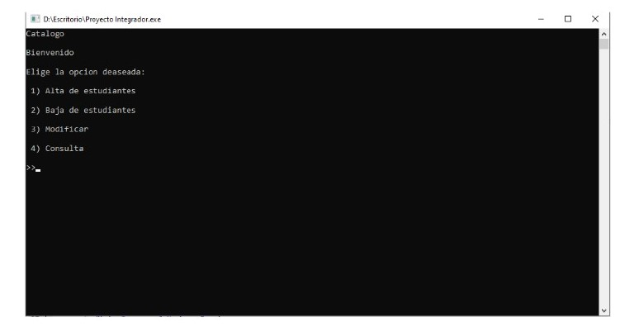

Pantalla 2

Ingrese el nombre
Ingrese el apellido paterno
Ingrese el apellido materno
Ingrese la carrera
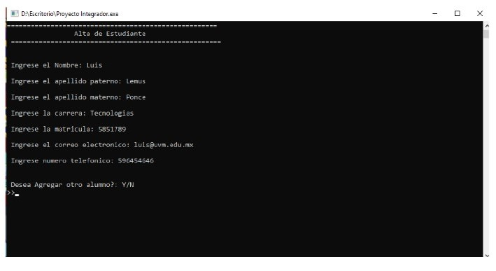Ingrese el correo electrónico
Ingrese el teléfono

Conclusión

Es fundamental tener en cuenta que las estructuras de control son herramientas poderosas que nos permiten tomar decisiones y llevar a cabo procesos en múltiples ocasiones. Estas estructuras son esenciales para controlar el flujo del programa, ya que nos brindarán la capacidad de modificar y manipular el comportamiento del software según lo necesitemos. Su uso correcto nos garantiza programas más flexibles y capaces de adaptarse a diferentes situaciones, lo que contribuye a un desarrollo más eficiente y estructurado.

Referencia:

- Márquez Frausto, T. G., Osorio Ángle, S., & Olvera Pérez, E. N. (2011). Introducción a la programación estructurada en C [Archivo PDF]. Recuperado de https://pdfcoffee.com/introduccion-a-la-programacion-11-pdf-free.html
- Sánchez, J. (2020). Guía de uso de Online GDB, compilador y depurador en línea [Archivo PDF].

Unidad 3

Actividad 6

Asignatura:
- Lógica y Programación Estructurada
Docente:
- Cuauhtémoc León Puertos
Alumnos:
- José Luis Hernández Maldonado
- Cristian Daniel López Ríos

Introducción.

Esta actividad consiste en aplicar los conocimientos adquiridos a lo largo del curso y retomar lo aprendido en cada una de las actividades realizadas, lo que garantiza la transversalidad de los contenidos revisados para fortalecer el desarrollo de competencias y lograr el fin de formación planteado.

Objetivo.

El objetivo del Proyecto integrador es aplicar las bases de la lógica computacional y
programación estructurada para la construcción de una aplicación de escritorio que
administre un catálogo que evidencie las operaciones de altas, bajas, modificaciones y
consultas.

Introducción.

En un proyecto anterior, contábamos con un código que permitía llevar a cabo el alto y la baja de los alumnos. Sin embargo, al revisar la estructura del programa, nos dimos cuenta de que faltaban algunos aspectos importantes, como la gestión de la salida del programa. Con el objetivo de evitar posibles errores y mejorar la funcionalidad general, emprendieron una edificación completa del código. Tomando como base los elementos existentes, hemos desarrollado un nuevo código que incorpora las funciones necesarias para esta etapa del proyecto integrador. Con esta renovación, esperamos lograr un código más robusto y completo que satisfaga todas las necesidades del proyecto de manera más eficiente.

Instrucciones para la Etapa 2

II. Desarrollo de código para la programación estructurada (altas y bajas)

2.1 Arreglo de estructuras: función altas

• Definir la función alta que no devuelva ningún valor y que reciba como parámetro
el arreglo de estructuras en donde se va a guardar el registro capturado, así como
el índice que indique la posición del último elemento guardado, la función “altas”
por ejemplo, pedirá:
Ingrese la matricula del estudiante: 012345
Ingrese el nombre: Juan
Ingrese al apellido paterno: Pérez
Ingrese el apellido materno: Pérez
Ingrese la carrera: Ingeniería en Sistemas
Ingrese el correo electrónico: juanperez@gmail.com
Ingrese el teléfono :0123456789

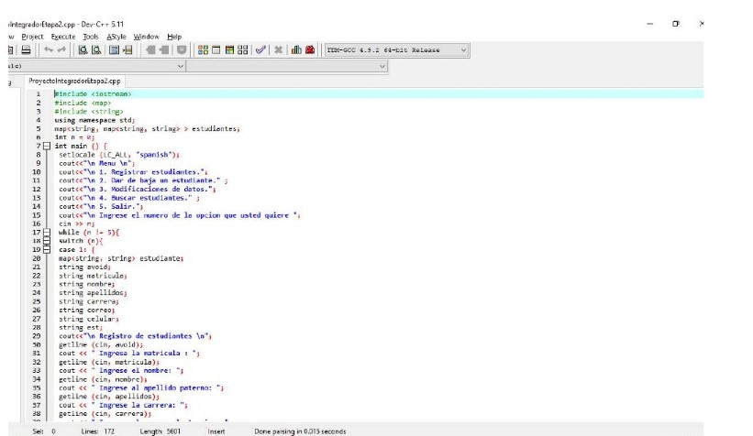

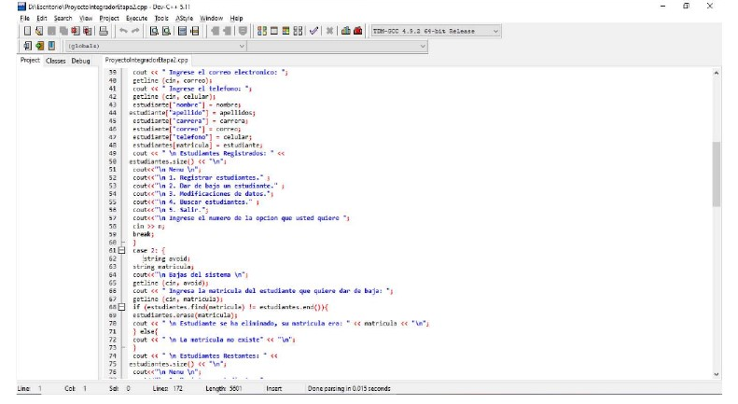

En este código observamos que ya está agregado un apartado donde podemos modificar la información del alumno el cual fue capturado en la base de datos

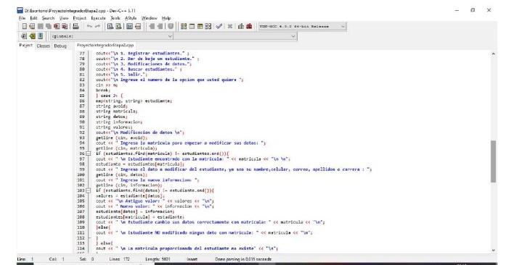

Ya está el apartado en donde marca el error en cuanto se detecta que la matricula que se ingresa no existe.
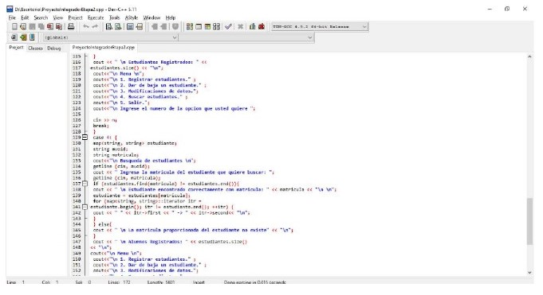

Captura de datos en el programa.
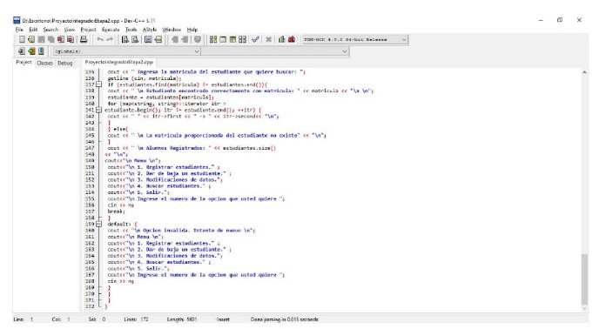

Menú principal.
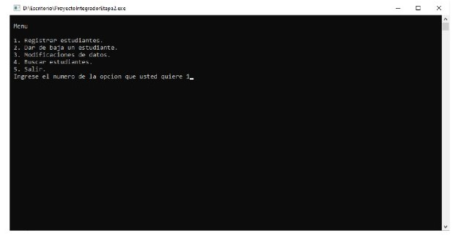

Alumno dado de alta.
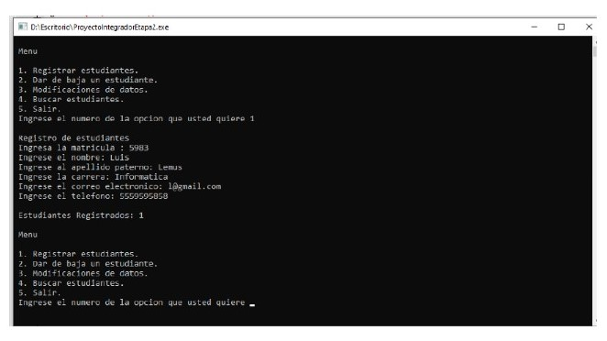

Alumno dado de baja.
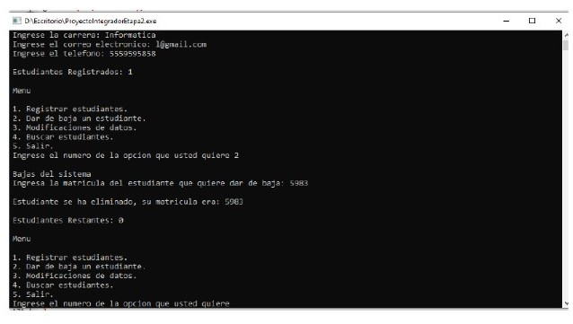

La matrícula no existe
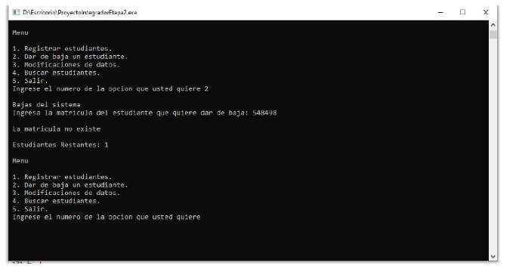

Referencias.

- Márquez Frausto, T. G., Osorio Ángle, S., & Olvera Pérez, E. N. (2011). Introducción a la programación estructurada en C Haga clic para ver más opciones [Archivo PDF]. Recuperado de https://pdfcoffee.com/introduccion-a-la-programacion-11-pdf-free.html
- S.A. (s.f.). Funciones en C [Archivo PDF]. Recuperado de https://www.mheducation.es/bcv/guide/capitulo/8448148681.pdf
- Sánchez, J. (2020). Guía de uso de Online GDB, compilador y depurador en línea [Archivo PDF].

Unidad 5

Actividad 8

Asignatura:
- Lógica y Programación Estructurada
Docente:
- Cuauhtémoc León Puertos
Alumnos:
- José Luis Hernández Maldonado
- Cristian Daniel López Ríos

Introducción

Esta actividad consiste en aplicar los conocimientos adquiridos a lo largo del curso y retomar lo aprendido en cada una de las actividades realizadas, lo que garantiza la transversalidad de los contenidos revisados para fortalecer el desarrollo de competencias y lograr el fin de formación planteado.

Objetivo

El objetivo del Proyecto integrador es aplicar las bases de la lógica computacional y programación estructurada para la construcción de una aplicación de escritorio que administre un catálogo que evidencie las operaciones de altas, bajas, modificaciones y consultas.

Instrucciones para la Etapa 3 1.

A partir de la revisión de los materiales sugeridos y actividades realizadas hasta el momento, sigue la siguiente estructura y desarrolla los apartados que se indican para esta etapa de tu Proyecto integrador:

III. Desarrollo de código para la programación estructurada (modificaciones y búsquedas)

3.1 Generación de búsquedas

• Definir la función búsqueda que no devuelva ningún valor función void () y que reciba como parámetro el arreglo de estructuras en donde se encuentran todos los elementos del catálogo, dentro de la función se debe de pedir el identificador del elemento que se desea buscar aquí se pueden presentar dos situaciones y mostrar el registro buscado en caso de que se encuentre o mandar el mensaje registro no encontrado en caso de que no se encuentre y a continuación mostrar el menú principal, siguiendo con nuestro ejemplo de estudiantes se presentaría de la siguiente manera:

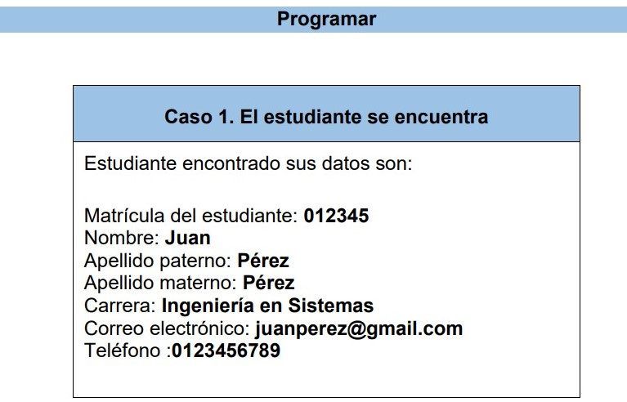

A continuación, mostrar el menú principal.

Menú principal

1. Alta de estudiantes
2. Baja de estudiantes
3. Modificaciones de estudiantes
4. Mostrar todos
5. Buscar estudiante
6. Salir

Ingrese su opción:

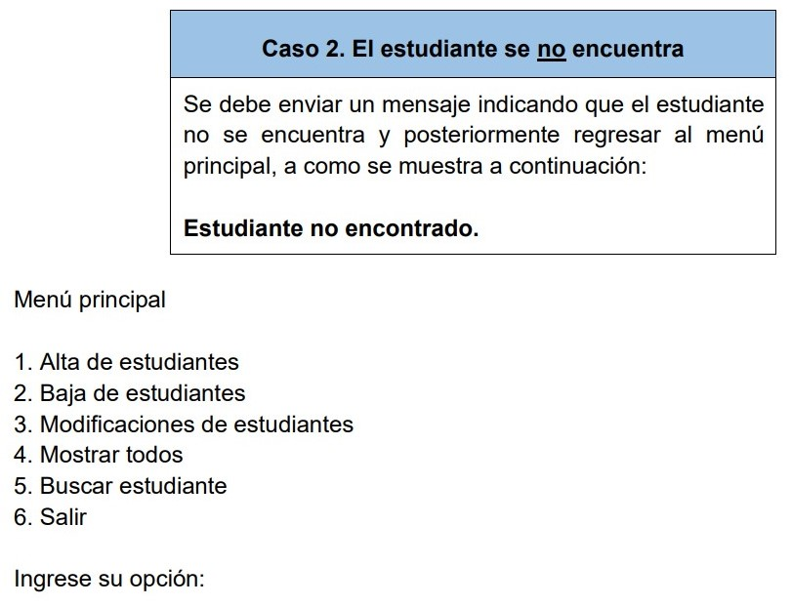

Captura de pantalla de función de búsqueda.
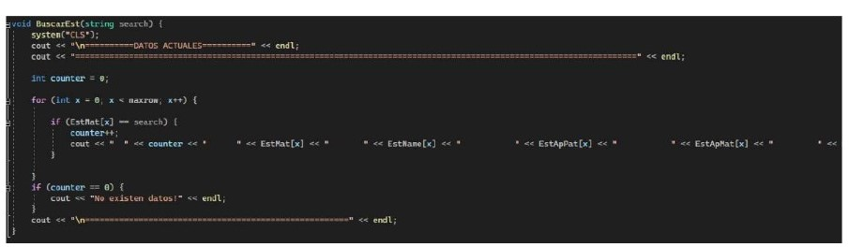

Funcionamiento.

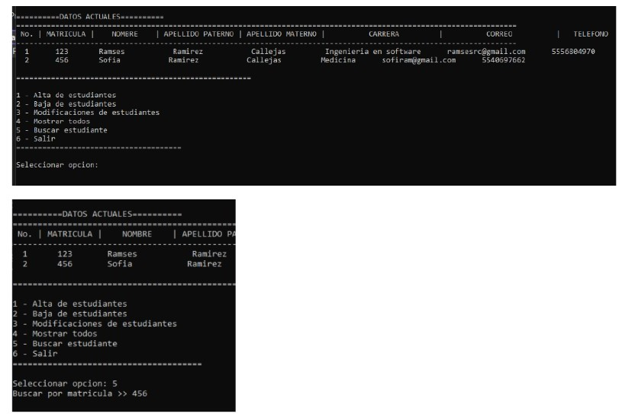

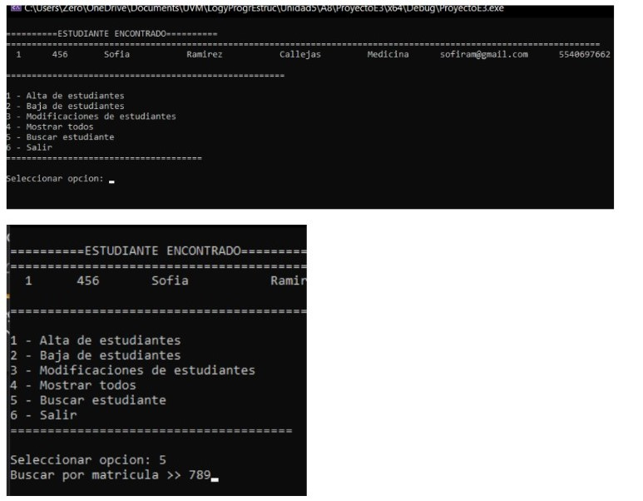

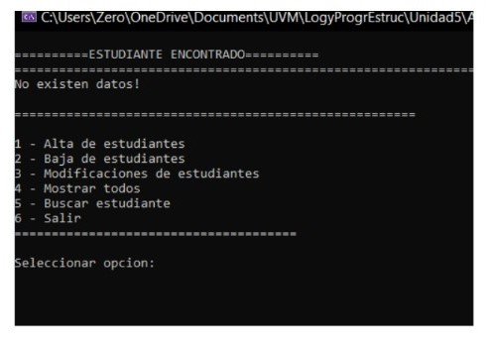

3.2 Generación de modificaciones

• Definir la función modificación que no devuelva ningún valor y que reciba como parámetro el arreglo de estructuras en donde se va a buscar el registro de interés para su modificación, dentro de la función se debe de pedir el identificador del elemento que se desea buscar y mostrar el registro buscado en caso de que se encuentre o mandar el mensaje registro no encontrado en caso de que no se encuentre y a continuación mostrar el menú principal siguiendo con nuestro ejemplo de estudiantes sería algo como se muestra a continuación:

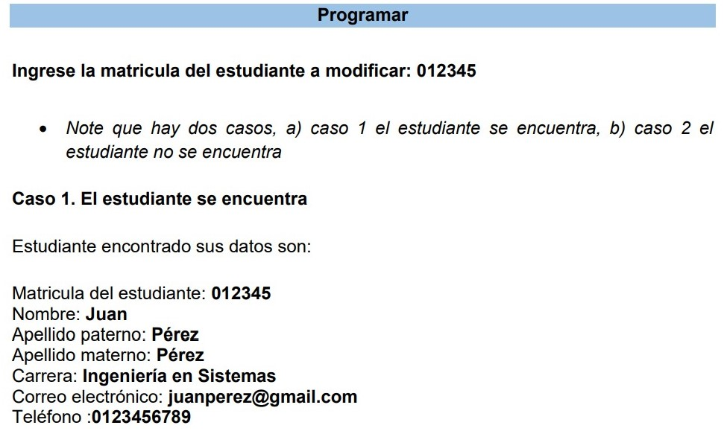
¿Estás seguro de que deseas modificar al estudiante? 1. Para si / 2. Para no

En caso de que se confirme con 1 la modificación debe de llevarse a cabo para lo cual debe de pedirse nuevamente todos los datos y guardarse en la misma posición en el cual fue encontrado, una vez realizada la modificación se debe de mandar un mensaje indicando que ha sido realizada satisfactoriamente, posteriormente se debe de mostrar el menú principal, siguiendo con nuestro ejemplo catálogo de estudiantes quedaría a como se muestra a continuación:

Ingrese su selección 1

A continuación, pedir los nuevos datos:
Ingrese la matricula del estudiante: 012345
Ingrese el nombre: Juan
Ingrese al apellido paterno: Pérez
Ingrese el apellido materno: Pérez
Ingrese la carrera: Ingeniería en Sistemas
Ingrese el correo electrónico: juanperez@gmail.com
Ingrese el teléfono :0123456789

Estudiante modificado correctamente
Menú principal
1. Alta de estudiantes
2. Baja de estudiantes
3. Modificaciones de estudiantes
4. Mostrar todos
5. Buscar estudiante
6. Salir

Ingrese su opción:
• En caso de que se confirme con 2 la eliminación debe de cancelarse, lo que debe de indicarse con un mensaje y regresar al menú principal a como se muestra a continuación:

Ingrese su selección 2
Eliminación cancelada.

Menú principal
1. Alta de estudiantes
2. Baja de estudiantes
3. Modificaciones de estudiantes
4. Mostrar todos
5. Buscar estudiante
6. Salir

Ingrese su opción:

Caso 2. El estudiante no se encuentra

• Se debe enviar un mensaje indicando que el estudiante no se encuentra y
posteriormente regresar al menú principal, a como se muestra a continuación:

Estudiante no encontrado.

Menú principal
1. Alta de estudiantes
2. Baja de estudiantes
3. Modificaciones de estudiantes
4. Mostrar todos
5. Buscar estudiante
6. Salir

Ingrese su opción:

3.3. Mostrar datos encontrados

• Definir la función mostrar que no devuelva ningún valor y que reciba como
parámetro el arreglo de estructuras que contiene a todos los elementos del
catálogo, esta función debe de hacer un recorrido de todo el arreglo de estructuras
e ir mostrando los elementos conforme se avanza, a continuación, mostrar el menú
principal siguiendo con nuestro ejemplo de estudiantes sería algo como se
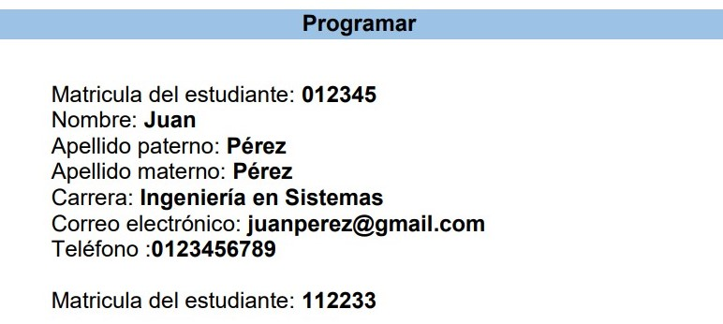muestra a continuación:

